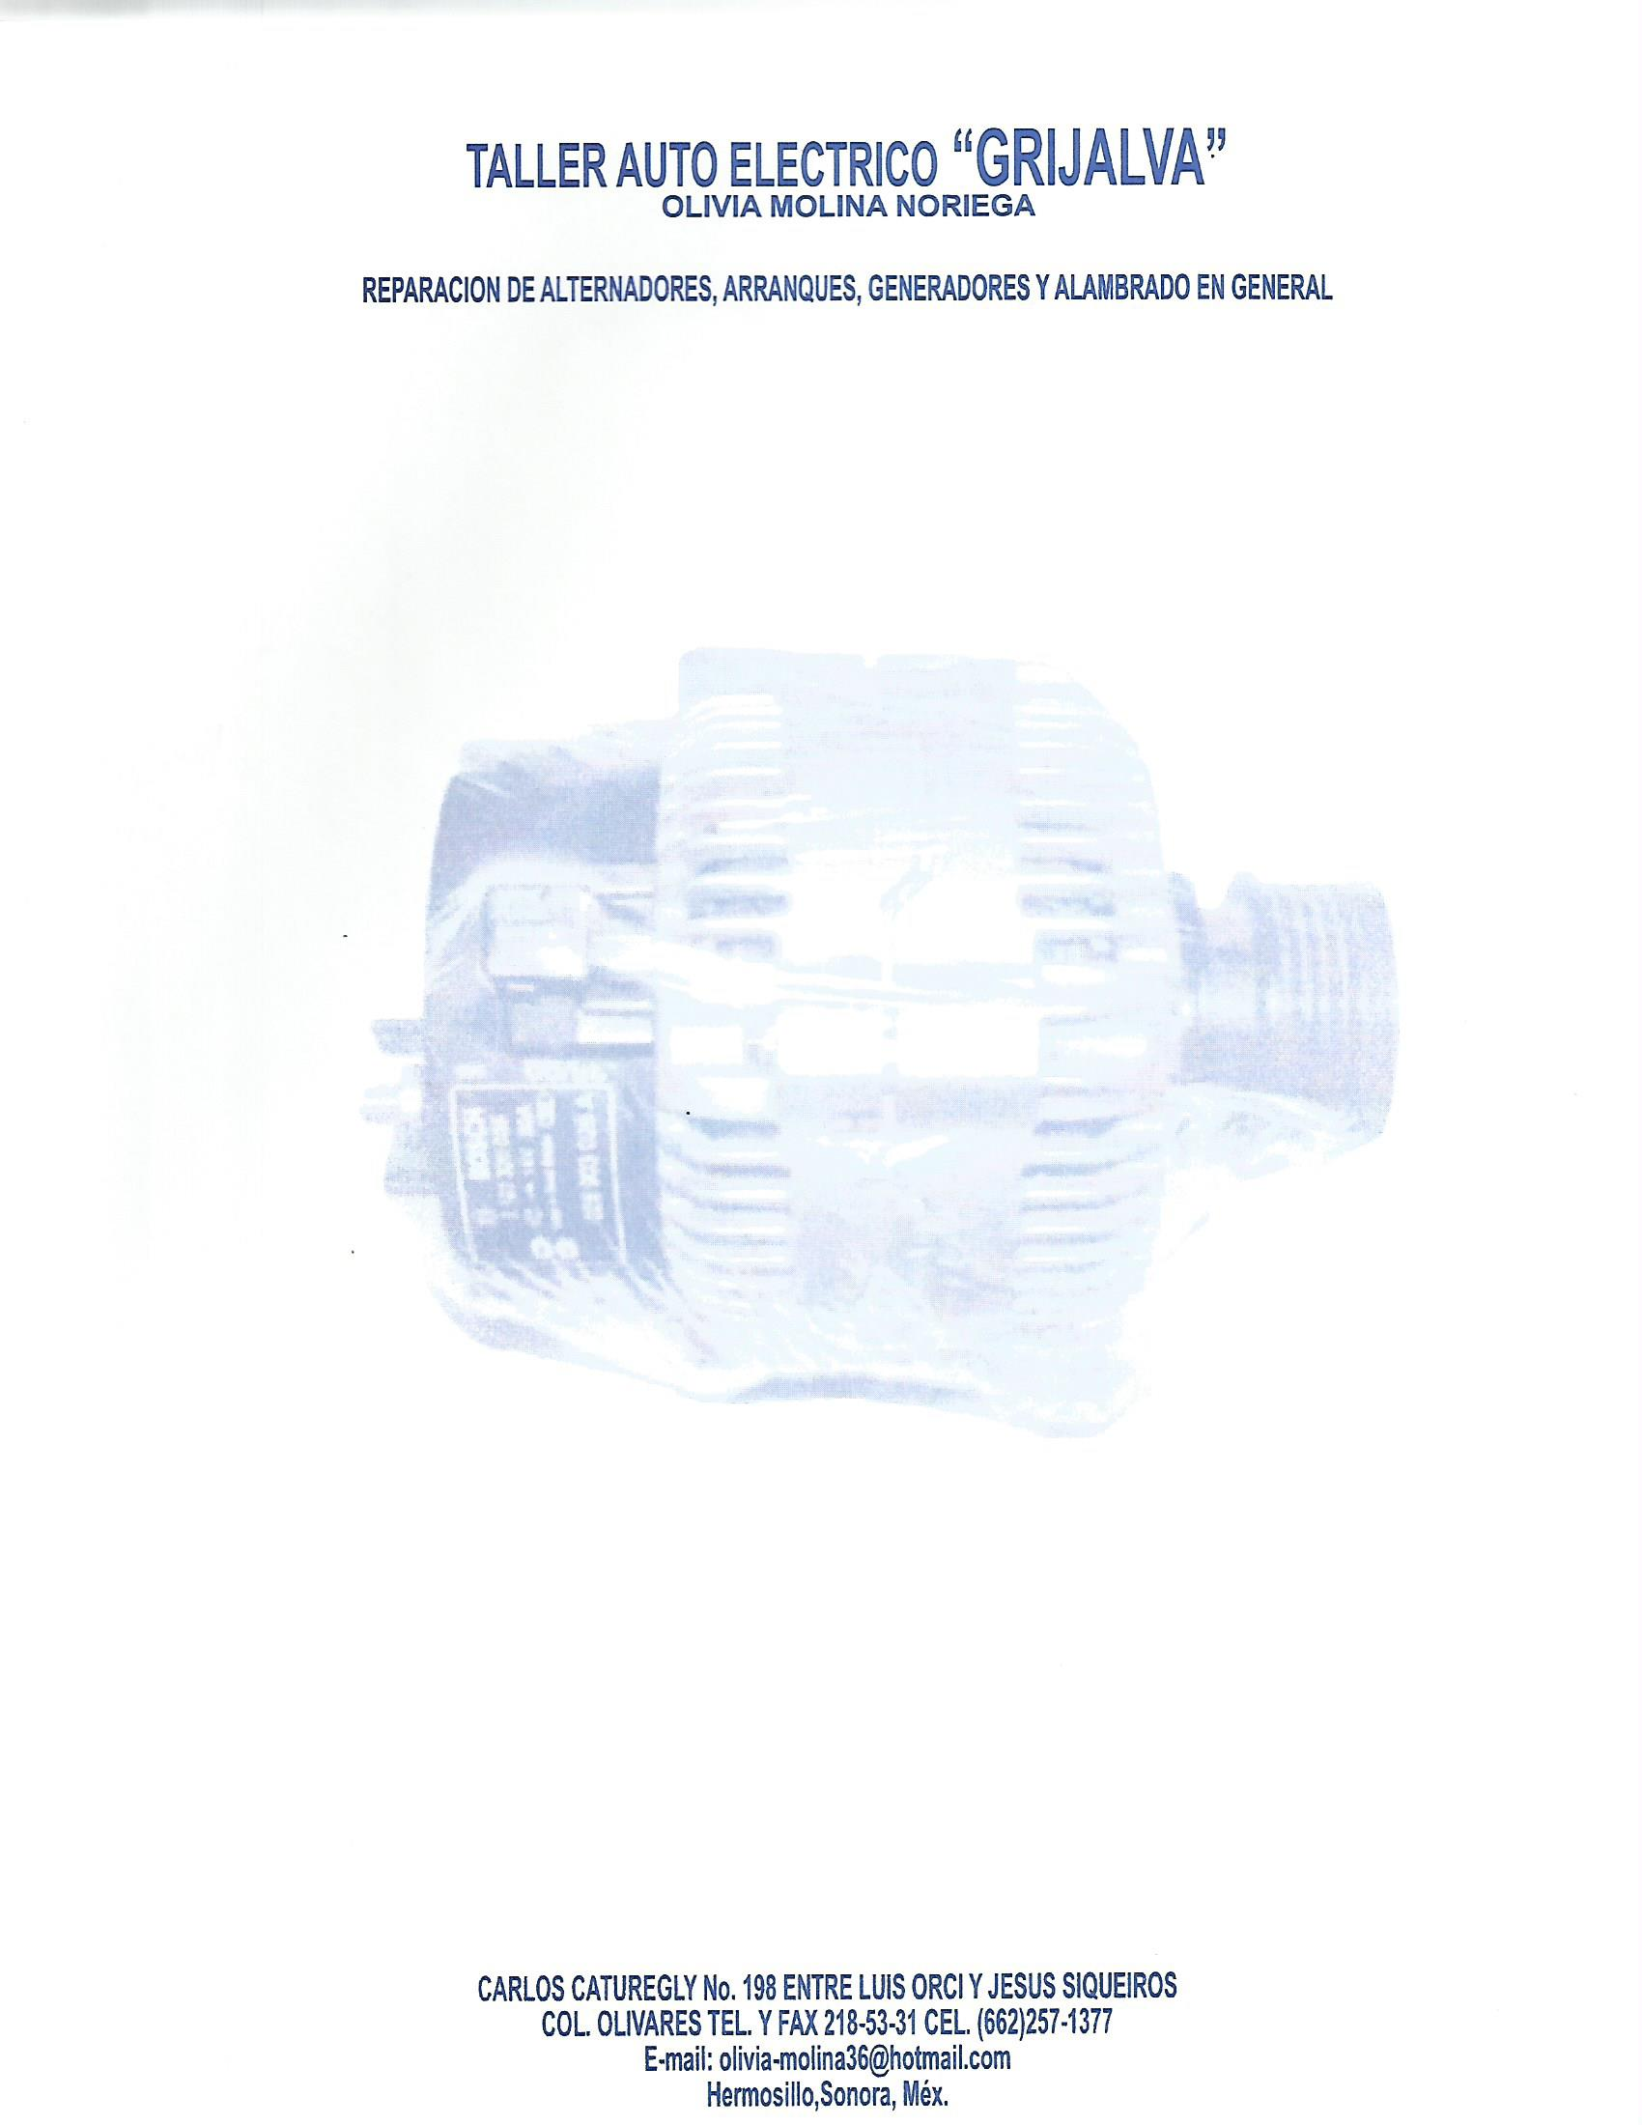

**10 DE OCTUBRE DEL 2023  
  
KURODA  
  
UNIDAD TOYOTA HILUX ESTACA  
PLACAS VD-95-951  
REPARACION DE LUCES TRASERAS $1050.00  
  
REFACCIONES  
  
6 PLAFONES TRASEROS $930.00**

**SUBTOTAL $1980.00**

**I.V.A $316.80**

**TOTAL $2296.80**

**NOTA: ESTE TRABAJO CUENTA CON 40 DIAS DE GARANTIA EN MANO DE OBRA Y  
 REFACCIONES INSTALADAS**